河北师范大学汇华学院教务处通知
2017第8号

关于2017年春季普通话水平培训测试工作的安排
各学部：
为作好2017年春季普通话水平测试工作，提高学生普通话与口语表达水平，培养学生良好语言能力，进一步规范测试组织与管理，现将有关安排意见通知如下：
一、报名范围
1、2015级在校生；
2、2013、2014级缺考或成绩未达规定标准及有提高成绩要求的学生。各学部只可办理本学部学生报名，不得接受校外及其他人员报名。
二、报名办法
本次报名采用网上报名方式，具体操作方法见附件1。
三、报名时间
普通话水平测试报名从3月16日08：00开始，3月22日12：00截止，请各学部做好组织工作。
四、测试费
根据省物价局、财政厅的文件，普通话水平测试费为25元/人（限在校学生），免除证书费。报名费以学部为单位存入中国农业银行指定账户。
户名：王静婕
账号：6228 3600 8256 7455
各学部教学秘书应于3月22日12时前（最晚时限）按照存款凭条在学分制系统点击收费标记，请务必准确核对学生缴费款额与缴费人数，并将存款凭条（背面用铅笔写上学部和报名人数）和报名统计表（附件2）交到教务处以便核账。
五、测前培训
凡报名参加普通话水平测试的学生均应进行测前培训，测前培训于报名结束后由教务处统一安排，时间、地点另行通知。培训教材为《普通话水平测试指导用书河北版》（定价30元，折后价为24元），学生自愿购买，教材费（现金24元/人）于3月22日12时前由各学部收齐后统一交至教务处。
六、测试时间
普通话水平测试安排在5月上旬进行，具体时间和地点见准考证。
河北师范大学汇华学院教务处
2017年3月16日

附件1：河北师范大学普通话水平测试网上报名操作指南
我校学生参加2017年春季普通话水平测试，采用网上报名方式，具体操作方法如下：
1、报名者应首先登录到“河北师范大学汇华学院教务管理系统”。操作方法：点击“河北师范大学汇华学院主页”—学分制系统。如图1.1。
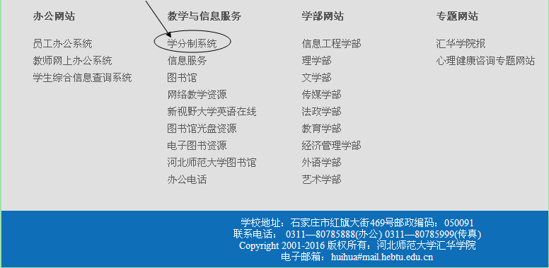
图1.1

2、在教务管理系统首页输入用户名称、用户口令，并选择“学生”身份登录。如图2.1。注意：用户名密码如有问题请到学部教学秘书处查询。
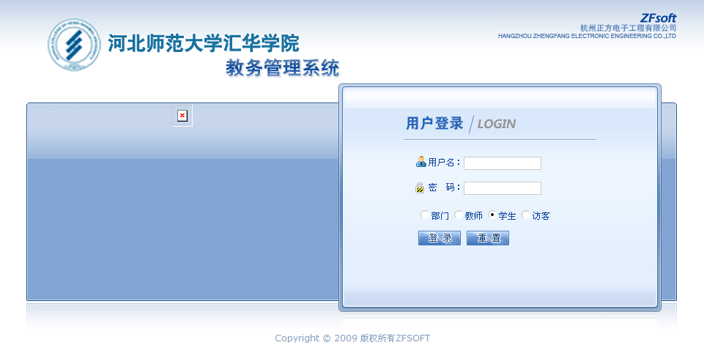
图2.1
3、报名者登录教务管理系统后，如图3.1，选择“活动报名—网上报名”。
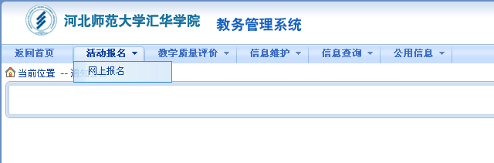
图3.1
4、在网上报名页面内，选择确认“2017年春季普通话水平测试”，然后输入自己的身份证号码，最后确定，如图4.1
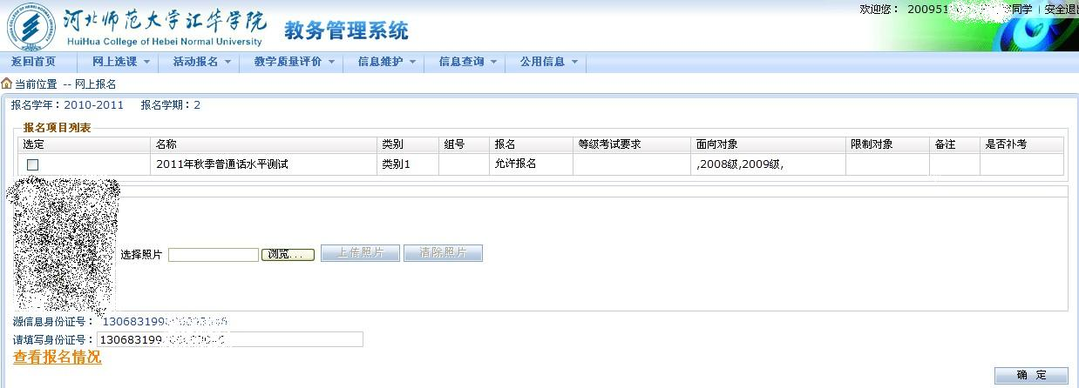
图4.1

附件2：2017年春季普通话水平测试报名统计表

教育法政 学部本次普通话水平测试报名人数统计如下：

年级 | 考生类别 | 人数 | 报名费
2015 | 本科生 | 361 | 9025
2014 | 本科生 | 5 | 125
2013 | 本科生 | 1 | 25
总 计 |  | 367 | 9175

报名负责人签字： 年 月 日

